

**Сетка сборная одинарная транспортёрная Тип 7**

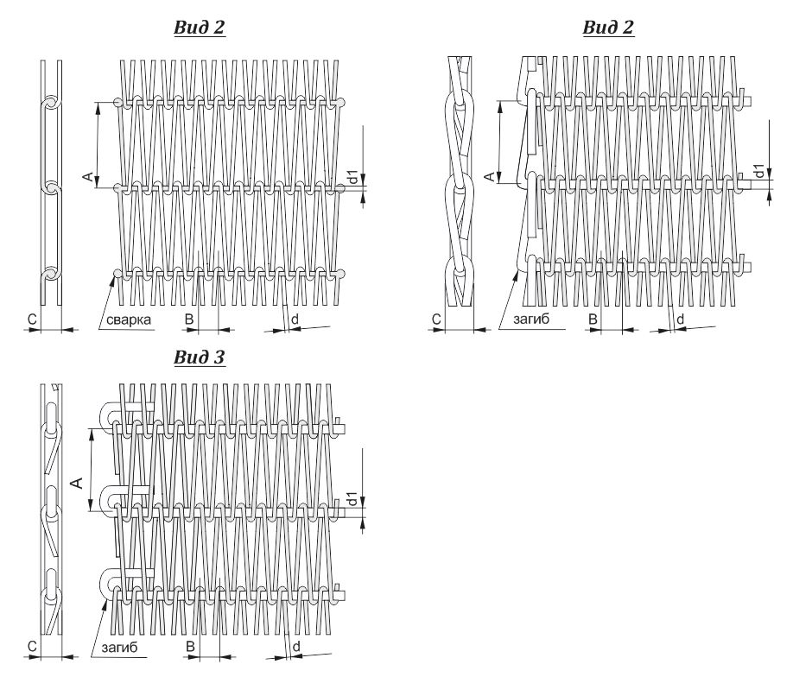**Укажите размеры на чертеже**

|  |  |  |  |  |  |  |  |  |  |  |  |  |
| --- | --- | --- | --- | --- | --- | --- | --- | --- | --- | --- | --- | --- |
|  | | = мм |  | | |  | =мм | | = мм |  |  | =мм |
|  |  |  |  |  |
| =мм | | |  | =мм | | = мм | | = мм | | = мм | = мм | |
|  | = мм | |  |  | |  | = мм |  | |  |  | |
|  | | |  |  | |  | |  | |  |  | |
| = мм | | |  |  | = мм | = мм | |  | |  |  | |

|  |  |  |
| --- | --- | --- |
| **Вид сетки** | |  |
| **Материал** | |  |
| **Ширина, мм** | **Н** |  |
| **Длина, мм** | **L** |  |
| **Технические характеристики:** | | |
| **Нагрузка на 1 м.п., кг** | |  |
| **Рабочая температура, °С** | |  |
| **Тип продукции** | |  |
| **Размеры продукции** | |  |
| **Рабочая скорость** | |  |

|  |  |
| --- | --- |
| ***Организация*** |  |
| ***Адрес*** |  |
| ***Телефон*** |  |
| ***E-mail*** |  |
| ***Контактное лицо*** |  |